Porject 2 Taiko Drum Report 工資管106 徐陞瑋 H34021042  
(1.)UML Class Diagram  


(2.) screen shot  
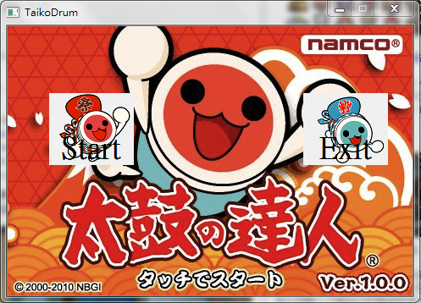

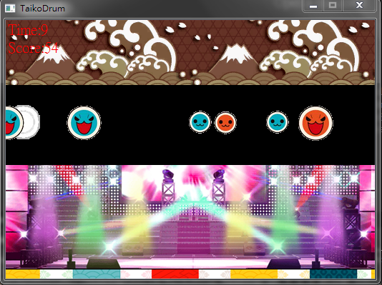

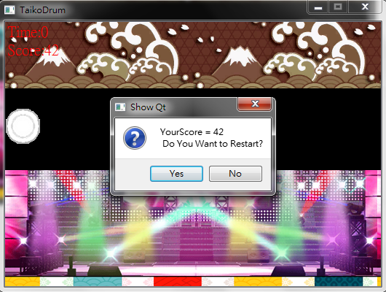

(3.)How To Play

開始畫面：

1. 點START開始遊戲
2. 點EXIT離開遊戲

遊戲畫面  
1. 遇到紅色的點請使用K鍵消除(不論大小)

2. 遇到藍色的點請使用L鍵消除(不論大小)

3. 依據打擊時間的準確度，分為良、可、不可三等，良+10分，可+5分，按錯按鍵或沒打到為不可，-1分

4. 沒有打到的點每個-1分

結束畫面：

1. 按Yes重新玩遊戲
2. 按No離開遊戲

(4.) program architecture

1. Main.cpp:

在global宣告Game以及BeginingWindow，並且在Main中建立APP以及建立game和 start(BeginingWindow)使遊戲能順利被創建以及執行。

1. BeginingWindow.cpp

主要目的為建立遊戲開始前的等待畫面，以免一執行程式就開始運遊戲。BeginingWindow Class繼承QObject，以便按鍵能以SIGNAL和SLOT來連結。

* 1. BeginingWindow()：為constructor，在裡面建立了視窗的大小、背景以及開始和結束的按鈕。按鈕(QPushButtom)以connect Function來連結startGame()和exitGame()。
  2. startGame()：與startButtom連結，用來隱藏開始視窗，顯示遊戲視窗。並且開始運作所有的計時器。
  3. exitGame()：與exitButtom連結。用來將應用程式結束。

1. Game.cpp：

主要功能為建立遊戲需要的畫面以及原件，需要的原件包含Drum、Score、myTimer。

* 1. Game()：建立遊戲視窗、畫面、背景、分數、計時器以及打擊點。並且將它們放在正確的位置上。

1. Drum.cpp：

為遊戲主要運行的點，包含了打擊位置的設定、分數的計算、點的產生以及打擊的動作及音效。

* 1. Drum()：建立產生紅點及藍點的timer並使其與createDrumRedNode()和createDrumBlueNode()連接。建立紅點藍點的QMediaPlayer使其能播放音效。建立judgement來顯示遊戲者的得分程度。
  2. *keyPressEvent()：*
     1. 利用QLIST以及collidingItems()來蒐集打擊點將會遇到的紅點和藍點
     2. 當有按鍵輸入(K或L)判斷是否有擊中紅點或藍點，並且依據是否擊中、擊中的種類、擊中的距離來計算分數。利用QMediaPlayer播放音效、利用QGrophicsPixmapItem來顯示良、可、不可的訊息。當成功擊中時，消除該點。
  3. createDrumRedNode()、createDrumBlueNode()；

當drum中的timerRed或timerBlue產生timerout的訊號時產生點，為了使產生的點更具隨機性，利用rand()產生0~9的數字，當數字為0或1時才會產生紅點或藍點。

* 1. hideJudgement()：為了防止訊息長時間顯示，設定0.5秒後自動隱藏訊息。

1. DrumNode.cpp

宣告了DrumRedNode和DrumBlueNode兩個class各自代表紅點跟藍點。並且利用自己的move移動。以DrumRedNode為例：

* 1. DrumRedNode()：
     1. 利用Rand()隨機設定該點為大點或小點。
     2. 設定紅點出現的初始位置
     3. 利用Qtimer連結move使其隨時間移動，每個點有自己的timer
  2. move()：當timer的timeout()產生，移動點的位置使其越來越接近打擊點。當點的位置超出畫面時，將這個點刪除掉。

1. Score.cpp：

Score為一個QGraphicsTextItem，用來顯示玩家目前的分數為何。

* 1. Score()：初始化分數並且設定要顯示的文字、字型、顏色、大小。
  2. increaseScore(int i)：根據drum的呼叫增加或減少分數，但分數不會有負數。更新玩分束後更新顯示的分數。
  3. getScore()、setScore(int i)：由於score是private，利用這兩個函數來更新並取得數質。

1. Timer.cpp：

主要目的為提供遊戲倒數30的功能，包含了倒數計時以及顯示時間。

* 1. myTimer()：初始化時間，設定文字顯示，建立倒數用計時器。
  2. decreaseTime()：
     1. 每秒將second以及Game內的gameTime倒數1秒。
     2. 若是second以經為0，將Game內的時間停止並且產生messageBox詢問是否重新遊戲。
     3. 若要重新遊戲，初始化second和Game內的gameTime重新啟動遊戲需要的計時器。
     4. 若不重新進行遊戲，結束應用程式。